ПРОСНУТЬСЯ С РАДОСТЬЮ!

«Иногда бывает очень сложно разбудить малыша по утрам», - сокрушаются мамы и папы. Вот несколько советов о том, как сделать утро бодрым.
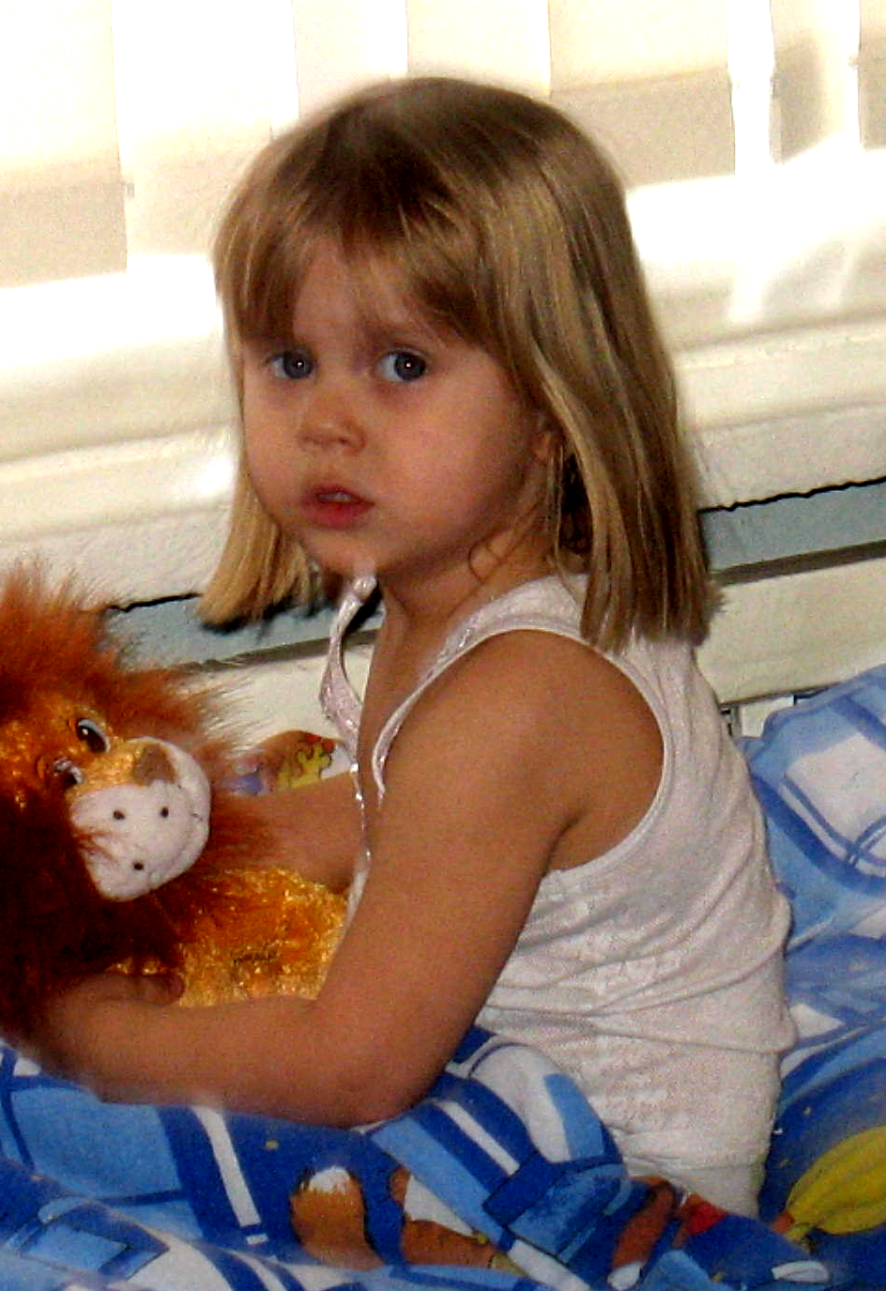
- ГОТОВЬТЕ ПРОБУЖДЕНИЕ ВЕЧЕРОМ. Старайтесь закончить все подвижные игры и обсуждение повседневных проблем примерно за 1-1,5 часа до сна. Перед сном лучше предпочесть чтение любимых сказок, обсуждение интересных перспектив на следующий день и т.д.
- ПОСТЕЛЬ РЕБЕНКА ДОЛЖНА БЫТЬ УДОБНОЙ. Нарядный комплект постельного белья, жесткий матрасик, подходящая подушка обеспечат ребенку спокойный сон и отдых.
- НЕ НУЖНО БУДИТЬ РЕБЕНКА ГРОМКИМ ГОЛОСОМ, включая яркий свет или музыку. Между сном и бодрствованием существует «просоночное» состояние, в котором ребенок уже слышит звуки, но еще не может действовать. Поэтому пробуждение должно быть медленным, наполненным нежностью любимых людей.
- НАУЧИТЕ РЕБЕНКА ПРОСТЫМ УТРЕННИМ УПРАЖНЕНИЯМ. Лежа на спине, можно делать глубокие вдохи выдохи, выпячивая при этом животик на вдохе и втягивая на выдохе. После этого приятно потянуться – сначала руками, затем ногами. Это активизирует сосудистую и дыхательную системы.
- ВОДНЫЕ ПРОЦЕДУРЫ. Если вся ваша семья начинает утро с бодрящего душа, то и малыш может принимать в этом участие, наслаждаясь чуть прохладной водой из душевой лейки.

